2021 Március 22-én felszállt és pályára állt a magyar SMOG-1 mikro műhold. Sok rádióamatőr szeretné venni a műhold által küldött telemetria adatokat. A készítő csapat weblapján elérhető információ a műholddal való kommunikációról:
„A SMOG-1 2021. március 21-én fog Föld körüli pályára állni. Egy Szojuz rakétával az UNISAT-7 olasz műhold fedélzetéről fog a világűrbe jutni. A 437,345 MHz-es frekvencián fogja küldeni a telemetria adatokat. Hívójele HA5BME
A műholdak telemetria adatainak demodulálásához és dekódolásához, a megfelelő antennán és rádión túl, egy program is szükséges, melyet a további rádiózási adatok résznél lehet letölteni.”
A megfelelő antenna elkészítése azonban sokaknak okozhat fejtörést. Az alábbiakban bemutatott antenna késztője Vincz Antal (M0GLU / HG4FC).
„Úgy gondolom sokan szeretnének foglalkozni a kis műhold jelinek vételével és esetleg más szintén alacsonypályás műholdak vételével is , de az antenna probléma megoldása visszariasztja őket. Egy forgatható, Yagi antennákból álló rendszer megépítése költséges és bonyolult. Emellett ott van még az antennát tartó oszlop, ’torony’ kérdése.” – Vincz Antal
Miután sikeresen vette a SMOG-P és az ATL-1 jeleit, Antal úgy döntött belevág egy a SMOG-1 jeleinek vételére képes antenna építésébe. Az építési folyamat során megállapította, hogy vevőkészülék építése, alacsony áron elérhető kiváló minőségű SDR vevőkkel nem probléma. A SMOG-P és ATL-1 jeleinek vételéhez egy forgatóberendezéssel ellátott 12 elemes Yagi antennát használt. Ennek a rendszernek a felépítése és működtetése viszont sajnos bonyolult volt. Ennek okán gondolkozott el egy egyszerűbb, pénztárca kímélő megoldáson a SMOG-1 vételéhez.
Felmerült a fix irányba állított Yagi antenna használata. Ezzel azonban csak a műhold pálya egy rendkívül kis szakaszán lehetséges a vétel. A rendelkezésre álló kis hely és szigorú lakóövezeti szabályozások korlátozzák az építhető antennák magasságát. Egy olyan antenna megoldást kellett tehát találni, amely alacsony telepítési magasság (3 méter) mellett a műhold pálya lehető leghosszabb szakaszán a lehető legnagyobb jelszinttel képes a műhold jelének vételére.
„Az internetes keresgélés közben bukkantam az ’Eggbeater’, magyarul ’habverő’ antennára.
Az antenna a nevét az alakjáról kapta, mivel úgy néz ki mint a cukrászok habverője.” – Vincz Antal
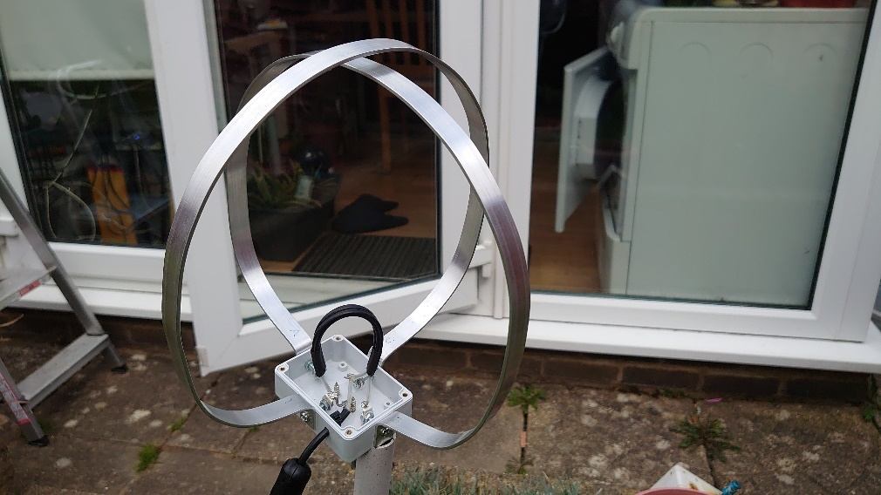

Így megszületett az antenna építési terv. Az antenna ideálisnak bizonyult, hiszen nem anyagigényes, akár hulladék anyagból is elkészíthető. Illetve a kis méretnek köszönhetően kis súly, formájának köszönhetően pedig körkörös vételt tesz lehetővé és alkalmas a műholdak működéséből fakadó forgó polarizációjú jelek vételére is. A konstrukció egyszerű, ha betarjuk az aktív elemek méreteit, akkor hangolást sem igényel.
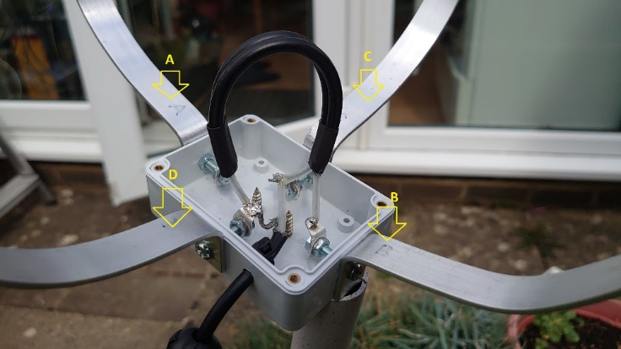
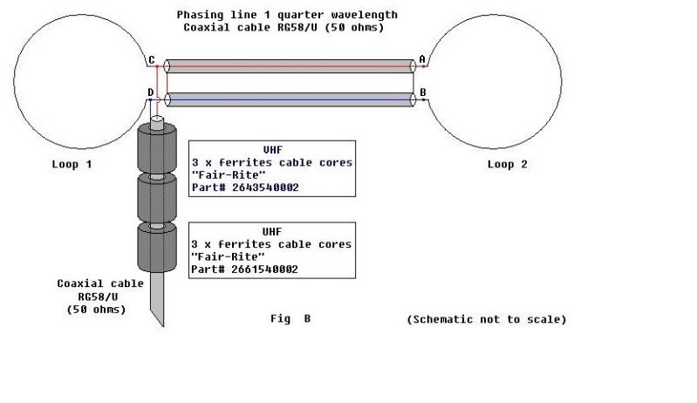
Az antenna alapvetően két hurokból áll. Ezek vannak összekapcsolva egy impedancia illesztővel. Ez az illesztő is rendkívül egyszerű, csupán két darabka 50 Ohmos koax szükséges az elkészítéséhez. Az eredeti számítás 2mm-es rézdróthoz készült. Az interneten talált dokumentációban a konstruktőr 4mm-es rézcsőből készítette.
„Én 15mm széles és 2mm vastag aluminium szalagot használtam. Ebbõl egyszerûen kézzel formáztam meg a két hurkot.” – Vincz Antal
A koax illesztőcsonk elkészítéséhez: Az árnyékolásokat forraszthatjuk is, de elég könnyen elolvaszthatjuk a koax belső erének műanyag szigetelését. Vágjuk inkább körbe a kábel végén az árnyékoló harisnyát. Fektessük egymás mellé a két koax darabot, majd mindkét végén egy-egy 20-25mm hosszú csupasz U alakra hajlított 0.8-1mm-es rézdrótot toljunk a harisnya és a külső műanyag szigetelés közé, összekapcsolva a két koax darabot. A hurkok mérete az egyetlen kritikus paraméter. Az antenna hangolásakor ennek hosszával tudunk módosítani az antenna paraméterein. Az antenna hangolásakor a lehető legkisebb SWR érték az irány.
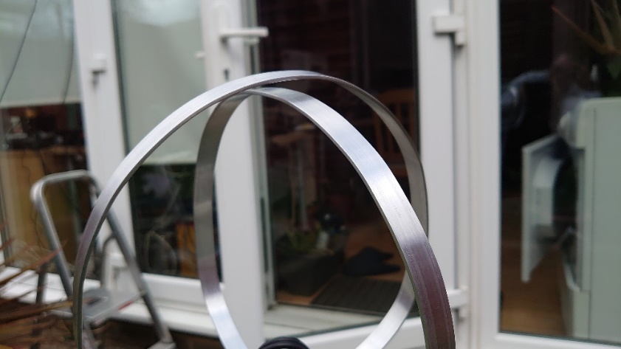
A reflektor 8 darab alumínium rúd, egy alumínium hálóval borítva. De elkészíthetjük egybefüggő alu-lemezből is. Antal egy 25x25cm darab alu lemezt használt. A reflektor elem nincs összekötve a koax árnyékolással, önmagában áll.
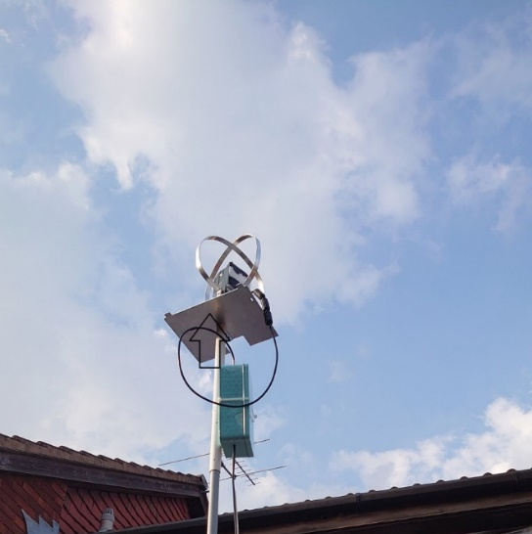
„Az antennával kapcsolatos saját eredményeim jók. Több mini műholdat is sikerült folyamatosan venni vele. Az antenna tartóm mindössze 3 méter magas a földtől.” – Vincz Antal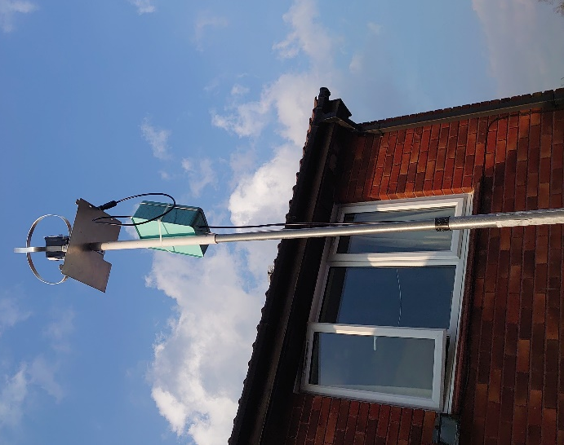
„10 fokos pályán már S3-4 szinttel tudok jeleket venni a műholdakról. A jelszint természetesen függ az adott hold teljesítményétől és a terjedéstől is. Az antenna után egy rövid, 0.5méteres koax csatlakozással egy SAW sávszűrőt és egy 13dB erősítésű alacsony zajszámú előerősítőt használok. Ezt követi 5-6 méter RG58C/U koax az SDR vevőig. Ennek erősítését a maximumra állítom. Sok sikert az elkészítéshez és a vételhez. Kérdésekre szívesen válaszolok, elérhetőség a qrz.com-on.” – Vincz Antal

